**Reporte sonarqube**

En el ámbito del desarrollo de software, mantener altos estándares de calidad y seguridad del código es esencial para el éxito y la sostenibilidad de cualquier proyecto. Herramientas como SonarQube juegan un papel crucial al proporcionar una visión detallada de la salud del código a través de análisis automatizados.

Se realiza el análisis del proyecto en sonarqube, el cual evidencia los siguientes datos

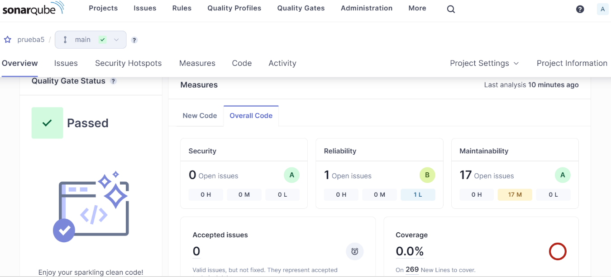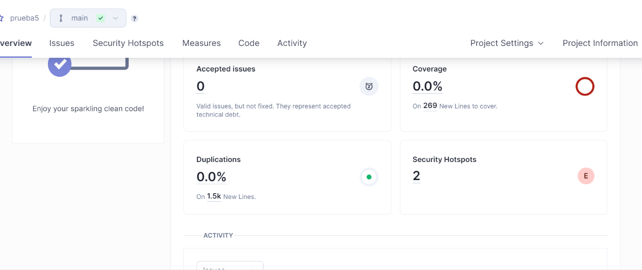

En cuanto a fiabilidad nos muestra una categoría B, lo que quiere decir que el software tiene dafecto de bajo impacto, en cuanto a mantenibilidad nos refleja que hay diecisiete problemas abiertos y tienen un mediano impacto, en cuanto a la deuda técnica se puede observar el numero cero lo que quiere nos da una impresión de que el software no presenta deuda técnica, en cuanto a la cobertura observamos un cero por ciento en la cobertura de líneas descubiertas. Se observa un cero por ciento en duplicidad de 1500 líneas, se evidencian dos puntos de acceso de seguridad.